归档注意事项
一、资料要求
- 填写人遗办自查报告；
- 历任CRA和CRC资质齐全；
- 研究者有3年内GCP证书、执业证书有效期内、执业地点在兰大二院；
- 申办方提供的所有资料都要盖章（包括监查随访信和启动会PPT）
二、装订要求
1. 预约归档前CRA需要提前把机构和科室研究者文件夹合并，按照归档目录逐一核对，查漏补缺全部合适；
2. 自查无误后找我预约归档时间，一旦确定归档时间尽量不要改期；
3. 来机构归档前带着原有两孔文件夹，不需要提前拆下来，我归档核对无误后再装订，装盒后侧签我做；
4. CRA按资料体积自备7.5cm蓝色文件盒、十色塑料隔页纸、装订条和透明塑料封皮；
5.归档时准备好（PI、质控员、药械管理员签好的）纸质版结题签认表，电子版目录和项目简况表。
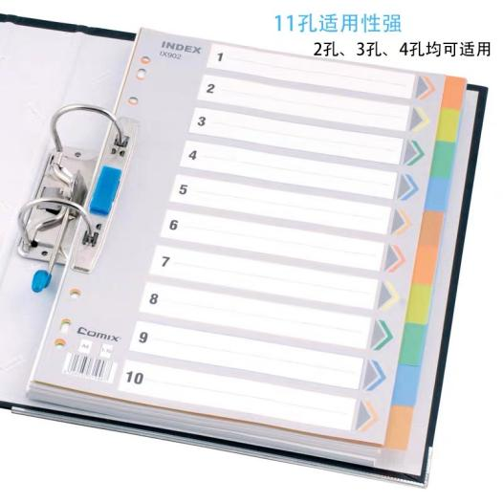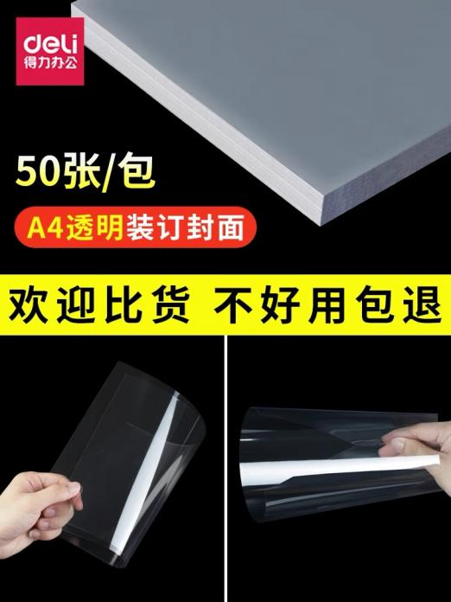
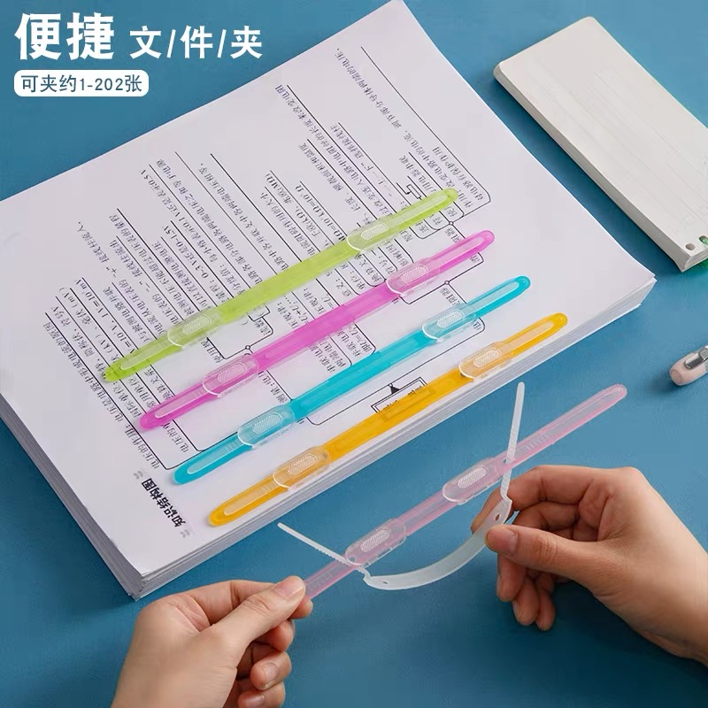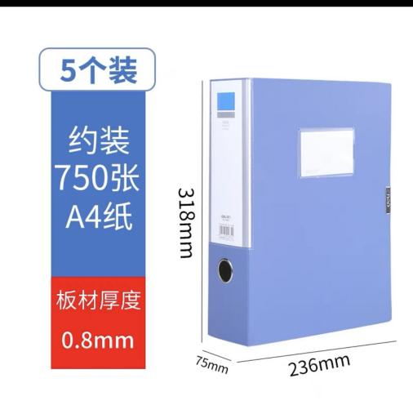品牌不限

有什么不清楚的随时联系 8943912

